Análisis, diseño e implementación de sistema de gestión de proyectos software basados en Scrum

Luis Javier Curbeira Garcia
Grado de Ingeniería Informática
Desarrollo Web

Gregorio Robles Martínez
Santi Caballe Llobet

09-06-2022

Copyright © 2022 LUIS JAVIER CURBEIRA GARCIA.
Permission is granted to copy, distribute and/or modify this document under the terms of the GNU Free Documentation License, Version 1.3 or any later version published by the Free Software Foundation; with no Invariant Sections, no Front-Cover Texts, and no Back-Cover Texts.
A copy of the license is included in the section entitled "GNU Free Documentation License

FICHA DEL TRABAJO FINAL

Título del trabajo:
Nombre del autor: | Luis Javier Curbeira García
Nombre del consultor/a: | Grado de Ingeniería Informática
Nombre del PRA: | Nombre y dos apellidos
Fecha de entrega (mm/aaaa): | 09-06-2022
Titulación: | Grado de Ingeniería Informática
Área del Trabajo Final: | Desarrollo web
Idioma del trabajo: | Español
Palabras clave
Resumen del Trabajo (máximo 250 palabras): Con la finalidad, contexto de aplicación, metodología, resultados i conclusiones del trabajo.
Abstract (in English, 250 words or less):

Índice

Table of Contents
1. Introducción 7
1.1 Contexto y justificación del Trabajo 7
2. Objetivos del trabajo 8
2.1 Objetivo principal 8
2.2 Subobjetivos 8
3. Enfoque y método seguido 10
3. Planificación del Trabajo 12
4. Gestión de Proyectos. Scrum. 14
4.1 Gestión de proyectos 14
4.2 Perspectiva histórica del software de gestión de proyectos 14
4.3 ¿Qué es un software de gestión de proyectos? 15
4.4 Gestión de proyectos Scrum. 16
5. Definición de requisitos 19
5.1 Requisitos funcionales 19
5.2 Requisitos no funcionales: 22
6. Casos de Uso: 23
7. Modelo de dominio: 26
8. Arquitectura del sistema: 28
8.1 Estilo Arquitectónico 28
8.2 Descripción de las N-Capas 29
8.3 Frontend: Stack tecnológico y diseño de la implementación 31
8.3.1 Ejemplo del componente Project: 36

Lista de figuras

Ilustración 1 Esquema de las fases de metodología Waterfal 11
Ilustración 2 Esquema de flujo de trabajo de un proyecto Scrum 18
Ilustración 3 Modelo de dominio de la aplicación 27
Ilustración 4 Esquema general de arquitectura 29
Ilustración 5 Interacción componente renderizado - navegdor 33
Ilustración 6 Componentes de la aplicación 34
Ilustración 7 El ciclo de vida de un componente angular pasa desde la creación, renderizado en la vista, modificación y final destrucción (si procede). 35
Ilustración 8 Vista PC componente Project 37
Ilustración 9 Vista Smartphone componente Project 37
Ilustración 10 Ruta: \src\app\containers\projects\projects.component.html 38
Ilustración 11 Ruta: \src\app\core\models\Project.ts 38
Ilustración 12 Ruta: \src\app\core\services\project.service.ts 39
Ilustración 13 Ruta: \src\app\containers\projects\projects.component.ts 40
Ilustración 14 Vistra Dashboard Project 41
Ilustración 15 Instancia de Sprint arrancando 44
Ilustración 16 Estructura proyecto Spring Boot 47
Ilustración 17 Ejemplo de inclusión de consulta propia en un repositorio 51

Introducción

Contexto y justificación del Trabajo

El núcleo del TFG será el análisis, el diseño, la implementación de una aplicación web para la gestión de proyectos de desarrollo software por parte de equipos orientados a metodologías ágiles y de forma más específica Scrum, metodología de desarrollo de software que será explicada en otros apartados.

En este sentido, ya existen distintas herramientas que cumplen tal objetivo como JIRA, Asana, Trello, ProofHub, que constituirán la fuente de definición y requerimientos a partir de la que se pretende reimplementar una solución que cubra sus funcionalidades principales.

No obstante, muchas de ellas están sujetas a planes comerciales o bien son excesivamente complejas para pequeñas empresas o equipos. Por este motivo, se pretende que la solución obtenida se centre en los elementos más importantes con los que se interactúa diariamente en un proyecto y, por otro lado, open source.

Además, otro objetivo derivado de la realización del proyecto es el aprendizaje de nuevas tecnologías web, tanto frontend (Angular) como backend (Spring Boot), la investigación de estas y su aplicación a un ejemplo similar a la realidad.

Objetivos del trabajo

Objetivo principal

Tomando como única referencia las interfaces de usuario de otros sistemas de gestión de proyectos software, así como la terminología y los conceptos de las metodologías ágiles (de manera concreta: Scrum) se implementará desde cero una aplicación web capaz de representar los principales componentes, actores y acciones de la fase de desarrollo de un proyecto software.
Esto es, definir e implementar un sistema con la capacidad de contemplar y satisfacer las necesidades un equipo con diferentes roles, capaz de gestionar las entidades propias del ámbito Scrum: sprints, spikes, historias de usuario, backlogs, issues, etc. Así como las acciones necesarias sobre estos artefactos: CRUD, estimaciones, asignaciones y priorización.
En este sentido, la interfaz de JIRA será la referencia por varios motivos:
- Se trata de una aplicación de Atlassian de código privativo, por tanto, imposibilita el plagio de código fuente, pero a la vez ofrece una interfaz de ejemplo y una amplia variedad de funcionalidades.
- Por motivos laborales, se dispone de una amplia experiencia en el uso de la plataforma como cliente.

Subobjetivos

Hito 1: análisis y diseño (01/04/2022)

- H1.OBJ1 Análisis de la aplicación, del software de gestión de proyectos, modelo Scrum, requisitos, ….
- H1.OBJ2 Identificación y documentación del modelo de dominio, casos de uso.
- H1.OBJ3 Definición de la arquitectura y componentes de software para el dominio, diagramas UML, patrones de código y arquitectura, diagrama E/R.
- H1.OBJ4 Identificación de las herramientas necesarias: frameworks, librerías, servidores HTTP, estrategia de almacenamiento y acceso a datos, validación… Instalación y prueba del stack de desarrollo y prueba, tooling completo: SGBD, IDE, librerías frontend, backend, testing…
- H1.OBJ5 Implementación e interconexión de las capas del sistema en base a la arquitectura definida, es decir, un Proof Of Concept que demuestre la viabilidad del proyecto para la implementación de funcionalidades en H2, esto incluye toda la base de carpetas, paquetes y componentes necesarios. Cabe mencionar que en este punto tanto la arquitectura, como el diseño, como el set de herramientas estará implementado y cerrado. Asimismo, la autoformación necesaria en cada uno de los ámbitos que permita abordar el proyecto.

2.2.2 Hito 2: implementación (23/05/2022)

- H2.OBJ1 Desarrollo de la landing page en la que se muestre un login funcional y autorice el acceso a la aplicación a los usuarios.
- H2.OBJ2 Desarrollo de un dashboard con la vista general de proyectos para el usuario logado, un usuario con los permisos suficientes puede añadir o eliminar los proyectos a esta vista general. Los proyectos se compondrán de Backlog y Sprints los cuales deben ser visualizados desde el interior de un proyecto.
- H2.OBJ3 Se implementarán los modelos, vistas y controladores para cada ítem del modelo de dominio y su persistencia y recuperación:
  - User stories
  - Issues
  - Spikes
  - Epics
  - …
Se contemplará por cada uno sus particularidades, sus atributos específicos y genéricos, tanto a nivel de modelo como los inputs necesarios para establecerlos a nivel de vista. Sobre ellos, se puede realizar cualquier operación CRUD. Y algunos como las épicas pueden contener otros ítems en sí mismos.
- H2.OBJ4 Un usuario capaz de manipular ítems podrá reflejar en la aplicación todos los casos de uso mínimos para la gestión de un proyecto, es decir, podrá crear/eliminar/modificar nuevos ítems personalizados, añadirlos al backlog, añadirlos a un sprint, actualizar su estado, cerrarlos y cerrar el sprint.
- H2.OBJ5 Se podrá visualizar un resumen (informe) básico de un sprint (sprint report).

2.2.3 Hito 2: memoria y presentación (23/05/2022)

- H3.OBJ1: Recopilación de la información y documentación generada, añadido de los puntos faltantes en base a la memoria, demostraciones.
- H3.OBJ2: Preparación de la presentación.

Enfoque y método seguido

De acuerdo con la planificación de la asignatura que divide en dos bloques el análisis (PEC 1) y la implementación (PEC 2), el limitado alcance temporal y funcional del proyecto, el modelo de trabajo que tiene más sentido es el waterfall.

El modelo clásico de cascada divide el ciclo de vida en un conjunto de etapas. Este modelo supone que se puede iniciar una fase después de la finalización de la anterior. En otras palabras, la salida de una etapa será la entrada de la siguiente etapa. Por lo tanto, el proceso de desarrollo puede verse como un flujo secuencial en una cascada sin superposición de etapas. Las diferentes etapas secuenciales del modelo clásico de cascada se muestran en la siguiente figura:

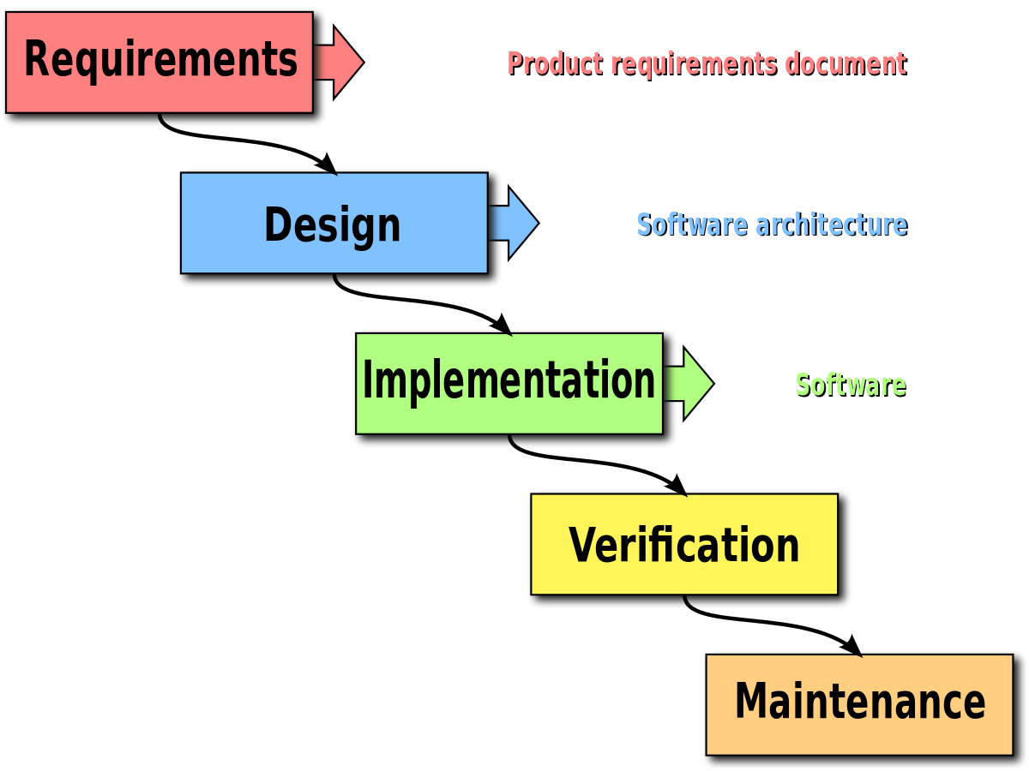
Ilustración 1 Esquema de las fases de metodología Waterfal

Esta metodología actualmente no se usa tanto y de ella han surgido otros modelos basados en las iteraciones que brindan una mayor capacidad de adaptación cuando la incertidumbre del proyecto es alta. De hecho, este proyecto tiene como objetivo dar soporte a una de estas metodologías que, como se ha comentado, se describirá en otros apartados.

Finalmente, Waterfall sería la metodología elegida para aquellos proyectos que sean pequeños de requisitos conocidos y no mutables, en los que no se requiere el feedback del cliente, etc.

Planificación del Trabajo

A continuación, se muestra un diagrama de Gantt que divide las etapas del proyecto en objetivos (HX.OBJX) en semanas (SX) por meses e hitos (HX).

Se trata de la planificación temporal realizada en tiempo de análisis y que, en gran medida, coincide con la inversión real en cuanto a su distribución. En todo caso, al final del proyecto se detallarán las desviaciones de tiempo y/o cumplimiento de objetivos,

Actividades | H1 (1 - Abril) |  |  |  |  | H2 (23 - Mayo) |  |  |  |  |  | H3 (9 -Junio)
Actividades | Marzo |  |  |  | Abril |  |  |  | Mayo |  |  |  | Junio
Actividades | S1 | S2 | S3 | S4 | S1 | S2 | S3 | S4 | S1 | S2 | S3 | S4 | S1 | S2
H1.OBJ1 Análisis de la aplicación | 4d |  |  |  |  |  |  |  |  |  |  |  |  | PRESENTACIÓN
H1.OBJ2 Def. Modelo de dominio | 3d |  |  |  |  |  |  |  |  |  |  |  |  | PRESENTACIÓN
H1.OBJ3 Def. Arq. / Componentes |  | 4d |  |  |  |  |  |  |  |  |  |  |  | PRESENTACIÓN
H1.OBJ Def. e instalación Stack |  | 3d |  |  |  |  |  |  |  |  |  |  |  | PRESENTACIÓN
H1.OBJ5 Impelmentación POC |  |  | 14d |  |  |  |  |  |  |  |  |  |  | PRESENTACIÓN
H2.OBJ1 Landing + User/Rol/Auth |  |  |  |  | 6d |  |  |  |  |  |  |  |  | PRESENTACIÓN
H2.OBJ2 Dashboard proyecto |  |  |  |  | 8d |  |  |  |  |  |  |  |  | PRESENTACIÓN
H2.OBJ3 Desarrollo de los items |  |  |  |  |  | 10d |  |  |  |  |  |  |  | PRESENTACIÓN
H2.OBJ4 Workflows |  |  |  |  |  |  | 10d |  |  |  |  |  |  | PRESENTACIÓN
H2.OBJ5 Sprint Report |  |  |  |  |  |  |  |  | 8d |  |  |  |  | PRESENTACIÓN
H3.OBJ1 Creación Memoria |  |  |  |  |  |  |  |  |  |  | 18d |  |  | PRESENTACIÓN
H3.OBJ2 Creación Presentación |  |  |  |  |  |  |  |  |  |  |  |  | 7d | PRESENTACIÓN

  - 1.5 Breve sumario de productos obtenidos

- Repositorio de código correspondiente al frontend:

  - Projecto: pmtool-frontend.
  - URL: https://github.com/LuisJCG/pmtool-frontend

- Repositorio de código correspondiente al backed:

  - Projecto: pmtool-backend.
  - URL: https://github.com/LuisJCG/pmtool-backend

- Documentación: La memoria.
Breve descripción de los otros capítulos de la memoria

La memoria se estructurará en capítulos que seguirán de forma cronológica la fases y funcionalidades desarrolladas

Gestión de Proyectos. Scrum.

Gestión de proyectos

De acuerdo con el PMI (Project Management Institute) la gestión de proyectos responde al uso de un conocimiento, habilidades, herramientas y técnica para entregar valor a las personas.

En este sentido, se define proyecto como un esfuerzo limitado en el tiempo para la producción de un servicio, producto o resultado único. Es habitual que en los proyectos participen equipos de personas especializadas con habilidades y conocimientos específicos.

Aunque la gestión de proyectos se ha ejercido históricamente de manera informal, ejemplo de ello fueron la separación por gerentes para las cuatro caras de la Gran Pirámide de Giza (2570 a.C.) o la separación en grupos de trabajo en soldados, gente común y criminales en la construcción de la Gran Muralla China (208 a.C). Se sabe que en estos y en otros proyectos de ingeniería hubo cierto grado de planificación y control.

Sin embargo, no fue hasta mediados del siglo XX cuando nació el PMI y con ello, la formalización más significativa de la disciplina dando lugar a la primera versión del documento considerado el estándar actual el PEMBOK avalado por ANSI y IEEE.

Perspectiva histórica del software de gestión de proyectos

El software de gestión de proyectos fue introducido en la década de 1970 poco después de la progresión de los entornos mainframe al minicomputador asequible para medianas empresas. La fundación de Microsoft por parte de Bill Gates y Paul Allen favoreció la aparición de los primeros softwares de gestión de proyectos.

Artemis y Apollo (1977) fueron los dos primeros sistemas de gestión de proyectos a gran escala disponibles mara minicomputadores y en el caso de Artemis fue el primer sistema que incorporaba una base de datos relacional en una aplicación comercial de forma exitosa. En la misma década tanto Oracle (1977) como Scitor Corporation (1979) desarrollaron aplicaciones equivalentes.

El siguiente salto se produjo en las décadas de los años 80 y 90 cuando el acceso al minicomputador se generalizó y se produjo una mejora en la capacidad de cómputo de los mismo permitiendo la multitarea lo que permitió la gestión y el control de diagramas de proyectos complejos.

El siguiente hito vino marcado por la introducción de las redes e internet en la década de los años 90, lo que permitió que los equipos y por tanto su gestión estuviese distribuida por diferentes partes del mundo.

¿Qué es un software de gestión de proyectos?

Un software de gestión de proyectos (PMS) es una aplicación cuyo objetivo es facilitar el trabajo de gestión de proyectos en la planificación, gestión y organización de un proyecto.

Más específicamente las capacidades que cabe esperar de un PMS es:
- Planificación y programación de un proyecto.
- Gestión de recursos y planificación de la capacidad de trabajo.
- Gestión de presupuestos y costes.
- Gestión de la documental.
- Gestión de la calidad de proyecto.
- Elaboración y visualización de informes de proyecto.
- Seguimiento del tiempo de dedicación al proyecto y la consideración de desvíos respecto a la planificación, trazabilidad…
- Análisis de tendencias.

Gestión de proyectos Scrum.

Scrum se define como un marco de gestión de proyectos ágil* que establece un conjunto de prácticas, ceremonias y roles enfocado en el desarrollo de proyectos de software (aunque extendido a otras industrias).

Se trata de metodología idónea para proyectos con un alto grado de incertidumbre que pretende maximizar la productividad y la calidad, reducir el tiempo de entrega al cliente, mejorar la satisfacción de los stakeholders y mejorar la dinámica del equipo.

Los pilares en los que se basa son:
- La transparencia: todos componentes de un equipo son conscientes de lo que sucede en el desarrollo.
- La inspección: evaluación constante del estado del proyecto.
- La adaptación: es característica la capacidad de adaptación frente a modificaciones sobre los planes iniciales.

Con respecto a la gestión de proyectos el modelo Scrum define una serie de roles dentro de un equipo de desarrollo y ceremonias con diferentes propósitos.

- Equipos Scrum

Scrum determina que los integrantes de un equipo que sigan esta metodología serán conscientes del objetivo a conseguir y de los integrantes de este. Frecuentemente estos equipos se gestionan de forma interna y autónoma, dentro de ellos se distinguen los siguientes roles principales:

- Prodcut Owner: existen un integrante con este rol por cada equipo Scrum sus responsabilidades son las de la comunicación con el cliente y la maximización del valor del producto entregado. Sera también responsable de la comunicación de los requerimientos de forma priorizada, elaborará un producto backlog y definirá los criterios de aceptación de los entregables.

- Srum Master: su responsabilidad será la de garantizar el cumplimiento de la metodología. Se ocupará de mantener al equipo focalizado en los objetivos del proyecto y solventará los impedimentos que puedan aparecer.

- Desarrollador: son las personas que realizaran las tareas del backlog priorizadas por el product owner. Cada uno de los desarrolladores puede estar especializado en un área espedifica pero la responsabilidad de llevar a delante las tareas será de todos.

- Ceremonias y artefactos

- Product Backlog: son un conjunto de requisitos llamadas historias de usuario descritas en lenguaje no técnico y priorizados en base al valor de negocio, es decir, en función del retorno de la inversión (ROI) teniendo en cuenta la relación de beneficios y costes. Los requisitos y prioridades se revisan y adaptan a lo largo del proyecto a intervalos regulares.

- Sprint Planning: Ceremonia en la que el Product Owner presenta las historias del backlog por orden de prioridad. El equipo determina la cantidad de stories que puede comprometerse a completar en ese sprint, para en una segunda parte de la reunión, decidir y organizar cómo lo va a conseguir.

- Sprint: Iteración de duración fija durante la cual el equipo trabaja para convertir las historias de usuario del Product Backlog a las que se ha comprometido, en una nueva versión del software totalmente operativo.

- Sprint Backlog: está constituido por las tareas necesarias para llevar a cabo el sprint.

- Demo y retrospectiva: El enfoque de una demo del sprint es mostrar lo que se ha entregado. La retrospectiva se centra en cómo se ha completado el trabajo y los aspectos destacables y a mejorar. Con la retrospectiva finaliza el sprint.

- Daily sprint meeting: Reunión diaria en la que cada miembro del equipo comenta que hizo el día anterior, que hará hoy y si ha tenido algún tipo de bloqueante.

- Esquema del Flujo de trabajo Scrum

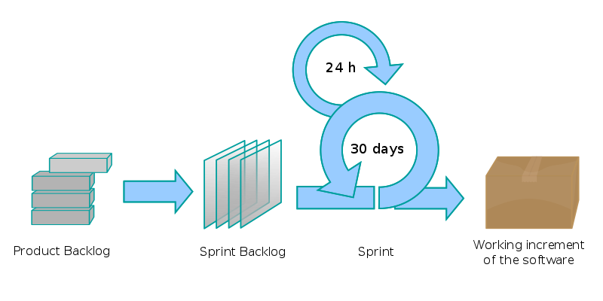
Ilustración 2 Esquema de flujo de trabajo de un proyecto Scrum

Definición de requisitos

En base a la breve introducción a la definición de la gestión de proyectos, el motivo y la evolución del software de gestión de proyectos, las particularidades actores y artefactos de la metodología Scrum y tomando como base la aplicación Jira Software se definen los requisitos, los cuales serán divididos en:

- Requisitos funcionales: describirán las entradas, salidas y, en general el comportamiento que deberá poseer el sistema. Hacen referencia a funciones específicas que el sistema debe poseer.

- Requisitos no funcionales: los requisitos no funcionales atienden a las propiedades emergentes del sistema que no se corresponden con las funciones especificas sino con características como la seguridad, la tolerancia a cierta carga, la calidad…

- Restricciones técnicas: son los limitantes tecnológicos que el sistema debe cumplir y que determinan las circunstancias de su desarrollo.

Requisitos funcionales

Requerimiento | Registro y acceso autenticado de usuarios | Código | RF01
Descripción | La aplicación web debe permitir el registro de usuarios y el acceso autenticado de estos.

Requerimiento | Diferenciación de roles de usuario | Código | RF02
Descripción | En base a los roles de un equipo Scrum un usuario podrá ser Developer, Scrum Master o Prodcut Owner y la asignación de permiso seguirá las siguientes reglas:  Scrum Master y Product Owner: pueden manipular cualquier item descrito en el requerimiento RF03.  Developer: puede actualizar el estado de los artefactos: user story, issue y spikes

Requerimiento | Operaciones CRUD sobre los artefactos | Código | RF03
Descripción | Un usuario autenticado podrá visualizar/crear/modificar/eliminar las entidades que forman parte de un proyecto Scrum de acuerdo con los estándares de JIRA Sofware considerando las particularidades de cada item.  Proyectos  Sprints  Backlog  User stories  Issues  Spikes  …

Requerimiento | Gestión de proyectos | Código | RF031
Descripción | Tras el login, cualquier usuario visualizará una lista de los proyectos en los que es participe. Cunado acceda a un proyecto visualizara sus Sprint activos/inactivos y el product backlog. Un administrador, además, podrá crear un nuevo proyecto identificado, como mínimo, por:  Nombre de proyecto.  Miembros del equipo

Requerimiento | Gestión del Product Backlog | Código | RF032
Descripción | Cuando un usuario entre en un proyecto podrá ver un único backlog inicialmente vacío de tareas, pero nunca ausente. A este Backlog podrá añadir: Issues, Sipes y User Stories.

Requerimiento | Gestión de los Sprints | Código | RF033
Descripción | Un sprint estará formado por un conjunto de tareas, podrá estar abierto y cerrado y se limitará un intervalo de tiempo que deberá ser un dato necesario cuando se cree además de su nombre identificador.  Cuando un usuario entre en un proyecto podrá ver varios o ningún sprint si estos están abiertos o no han sido abiertos aún. Desaparecerán de la vista de usuario cuando hayan sido cerrados.  Aun sprint se le podrán asignar tareas.

Requerimiento | Gestión de las tareas: issues, spikes, user stories | Código | RF032
Descripción | Un usuario administrador podrá crear cualquiera de los ítems de acuerdo con sus características individuales, añadidas o retirarlas de un sprint, añadir una estimación, asignarlas a un developer.

Requerimiento | Gestión de informes | Código | RF04
Descripción | Cualquier usuario podrá consultar un informe de sprint. Se valorará durante el desarrollo la información de estos reportes.

Requisitos no funcionales:

Requerimiento | Soporte multiusuario/ Capacidad / Establidad | Código | RNF01
Descripción | La aplicación deberá soportar varios usuarios logados a la vez realizando los casos de uso habituales

Requerimiento | Adaptabilidad/ Escalabilidad | Código | RNF02
Descripción | El sistema deberá estar diseñado con la capacidad de adaptarse a nuevos requerimientos relativos a roles, tipos de ítems o dinámicas de trabajo.

Requerimiento | Seguridad/ Privacidad | Código | RNF03
Descripción | Un usuario accederá de forma autenticada al sistema.  La autenticación se llevará a cabo por medios seguros.  La información relativa al usuario y al sistema será almacenada en condiciones de seguridad

Requerimiento | Integridad de datos | Código | RNF04
Descripción | Ante las diversas operaciones CRUD que el sistema debe soportar, nunca habrá una situación que provoque la inconsistencia o la perdida de datos.

Casos de Uso:

- Actores del sistema

  - Usuario no autenticado: usuario que no ha sido validado para el uso legítimo de la aplicación.
  - Usuario autenticado sin permisos de administración en un proyecto (Developer)

- Especificación de los casos de uso

Como parte del análisis funcional y tomando como base los requisitos funcionales se definen los casos de uso básicos para la aplicación

ID C01 – Login de usuario
Actor | Usuario no autenticado
Requisito | RF01 Registro y acceso autenticado de usuarios
Precondición | No Aplica
Descripción | - Un usuario accede a la webapp sin sesión activa  - Introduce unas credenciales y acepta el formulario.  - El login es correcto y se le redirige a la vista general de proyectos.  - El login no es válido se le informa de esta situación

ID C01 – Registro de usuario
Actor | Usuario no autenticado
Requisito | RF01 Registro y acceso autenticado de usuarios
Precondición | No Aplica
Descripción | 1) Un usuario accede a la webapp sin sesión activa.  2) Elige la opción de realizar registro.  3) Mediante formulario se le solicitara un email, un nombre y una contraseña  a) Si introduce los datos correctamente se le redirija al login dando de alta el usuario.  b) Si no, se mostrará el error en la misma página de registro.

ID C01 – Creación de ítems [user stories, issues, spikes]
Actor | Usuario autenticado
Requisito | RF03 Operaciones Creacion sobre los artefactos  RF031 Gestion de proyectos
Precondición | Usuario autenticado
Descripción | 1. Un usuario accede a la webapp con login correcto.  2. Se muestra la pantalla de lista de proyectos  3. En la lista de proyectos se le permite agregar uno nuevo o acceder/borrar los existentes sino tienen sprints activos.  3.a Si elije crear un proyecto se le mostrará un formulario a tal fin.  3.b Si accede a un proyecto existente podrá ver los elementos ya creados en una nueva pantalla y en ella puede crear nuevos ítems mediante un botón de añadir.  3.c Puede borrar un proyecto sino tiene sprints activos.

ID C01 – Modificación Items (Issues, stories, spikes)
Actor | Usuario autenticado
Requisito | RF03 Operaciones Creación sobre los artefactos
Precondición | Usuario autenticado
Descripción | 1. Un usuario accede a la webapp con login correcto.  2. Se muestra la pantalla de lista de proyectos  3. En la lista de proyectos accede a uno ya existentes.  4. Puede visualizar los ítems del backlog y los sprint existentes  6. Selecciona un ítem y se carga una pantalla con los detalles de edición para este tipo.  7. Se le permite editar/borrar el item y visualizar los cambios

ID C03 – Gestion de Backlog
Actor | Usuario autenticado
Requisito | RF03 Operaciones Creacion sobre los artefactos  RF032 Gestión del Product Backlog
Precondición | Usuario logado.
Descripción | 1. Un usuario accede a la webapp con login correcto.  2. Se muestra la pantalla de lista de proyectos  3. En la lista de proyectos accede a uno ya existentes.  4. Puede visualizar los ítems del backlog.  5. El usuario incorpora o retira elementos del backlog, añadiéndolos o quitándolos de los sprint o eliminándolos (CU03)

ID C03 – ID C03 – Gestion de Sprint (Creación)
Actor | Usuario autenticado
Requisito | RF03 Operaciones Creacion sobre los artefactos  RF033 Gestión del Product Sprint
Precondición | Usuario autenticado
Descripción | 1. Un usuario accede a la webapp con login correcto.  2. Se muestra la pantalla de lista de proyectos  3. En la lista de proyectos accede a uno ya existentes.  4. Puede visualizar los sprint y el botón de “Crear sprint”.  5. En un formulario informará del nombre, y en intervalo de duración de este.  6. Pulsara el botón de crear  6. a Si el nuevo Sprint es válido se añadira vacío a la lista.  7. b Si no es válido se informará del error en el mismo formulario.

ID C03 – Gestión de reportes
Actor | Usuario autenticado
Requisito | RF04 Gestión de informes
Precondición | Usuario autenticado  Proyecto existente
Descripción | 1. Un usuario accede a la web app con login correcto.  2. Se muestra la pantalla de lista de proyectos  3. En la lista de proyectos accede a uno ya existentes.  4. Puede realizar la generación de un informe haciendo clic en un botón a tal fin  A se definido:  - Informe de Sprint  - Informe de proyecto

Modelo de dominio:

- El sistema contemplará dos tipos de usuario: los autenticados y los no autenticados. Además, un usuario puede ser owner o no de un projecto y se identificara por un email único y una contraseña. Finalmente, un usuario pertenecerá (y trabajará) a ninguno o a varios proyectos.
- Un proyecto, como mínimo, tendrá una persona asignada, su owner que además condidirá con la persona que creo el proyecto. Un proyecto se compondrá siempre un único Product Backlog y ningún o varios Product Springs.
- Tanto el Product Sprint como el Backlog estarán compuestos por Items de Scrum (bajo el enfoque de JIRA Software)
- Los Items de scrum tendrán una descripción, un nombre, un estado general, un usuario que la reporta (y se hace responsable de su aceptación) y el asignado (quien la realiza), pertenecerán a un sprint (o no y se almacenarán en el backlog). Además, deberán pertenecer a alguno de los siguientes tipos:
  - Spike: tareas de investigación
    - Deberá definir un área de trabajo al que aplica la tarea.
  - Bug: reportes de incidencias a resolver.
    - Un bug tendrá que definir, un estado propio del bug y una nota de resolución
  - User story: nuevas funcionalidades en forma de historias de usuario a cubrir.

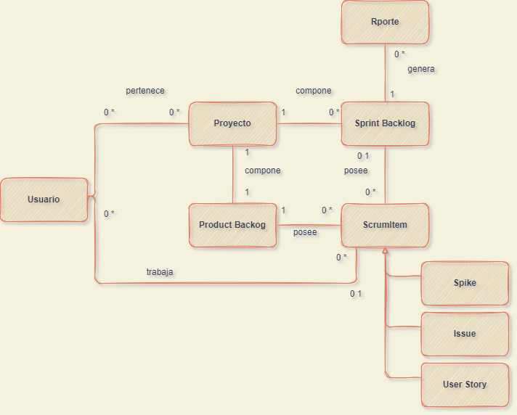
Ilustración 3 Modelo de dominio de la aplicación

Arquitectura del sistema:

Estilo Arquitectónico

De acuerdo con Garlan y Shaw [An Introduction to Software Architecture, David Garlan and Mary Shaw January 1994] se define estilo arquitectónico como el vocabulario de componentes y conectores que se puede utilizar en una instancia de un estilo además de sus restricciones.

En el artículo Chapter 3: Architectural Patterns and Styles los principales estilos de arquitectura son:

- Cliente/Servidor
- Arquitectura basada en componentes
- Diseño dirigido por el dominio
- Arquitectura en capas
- Bus de mensajes
- N-Capas
- Orientación a objeto
- Arquitectura orientada a servicios

La situación más habitual es que una aplicación haga uso de varios estilos arquitectónicos al mismo tiempo, como se explica a continuación, este es el caso de la aplicación a desarrollar.

Para el caso que este proyecto ocupa se considera que el mejor enfoque es el de N-Capas, esta arquitectura agrupa funcionalidades verticalmente apiladas en capas de responsabilidad bien definidas y separadas con un acoplamiento bajo entre ellas.

Los motivos de la elección de este enfoque radican en las características del ya que son compatibles con sistemas distribuidos entre diferentes maquinas, es decir, que la aplicación a desarrollar es una aplicación web done cabe esperar al menos un fontend (presentación) y un backend (negocio y modelo) separados física y lógicamente.

Otros motivos para la elección de este estilo arquitectónico son principios de diseño en los que se basa tales como la abstracción entre capas bien diferenciadas que garantizan la alta cohesión entre las mismas y la comunicación entre las mismas basadas en abstracciones proporciona un bajo acoplamiento y el hecho de que las capas estén bien aisladas garantiza el encapsulamiento.

En este modelo las capas inferiores (cercanas al backend) no dependen de las capas superiores (cercanas a la presentación) lo que maximiza su reusabilidad.

Descripción de las N-Capas

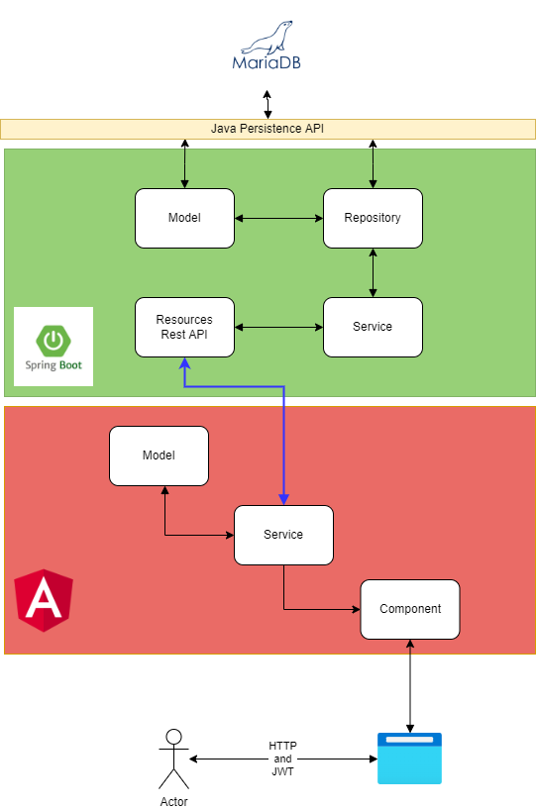
Ilustración 4 Esquema general de arquitectura

Desde una perspectiva muy general la arquitectura de puede separar en dos grandes grupos de capas como es habitual en las aplicaciones web: la capa de frontend (rojo) y la capa de backend (verde):

- Frontend: la capa accesible por el usuario, conformadas por todos los elementos con los que interactúa, los estilos, el diseño, el comportamiento y la responsable del envío y recepción de mensajes al backend.
- Backend: es la capa no interactuable de forma directa por el usuario, sus responsabilidades son los de manejar la lógica de la aplicación y el acceso a datos.

Como se puede observar el punto de entrada en la aplicación en la interacción del usuario con el frontend mediante un navegador web, además, lo hará de forma autenticada por el estándar JWT al que se le destinará una sección en esta memoria. A su vez, el frontend se comunica mediante servicios con el backend quien expone una API REST y realiza la lógica necesaria para, finalmente, interactuar con la capa de persistencia.

Esta separación ha motivado que el proyecto se divida en realidad en dos subroyectos: “pmtool-backend” (Backend) y “pmtool-front” (Frontend).

Durante los próximos apartados se explicarán cada uno de los elementos que conforman la arquitectura y cual es su papel en el sistema.

Frontend: Stack tecnológico y diseño de la implementación

Desde el punto de vista de Frontend se ha optado por la utilización de un framework con el fin de:

- Separar el código en unidades funcionales bien definidas (reusabilidad)
- Conseguir una estructura reconocible y estándar (mantenibilidad y legibilidad)
- Simplificar la implantación del código básico (navegación, obtención de datos, formularios, …)

En este sentido se ha optado por el uso de framework de Google Angular 13, la motivación ha sido:
- Junto a React (librería) es el más usado para el desarrollo de aplicaciones.
- Su uso extendido propicia la existencia de una significativa cantidad de documentación.

El hecho de haber seleccionado esta tecnología determina, en gran medida, el stack tecnológico que conforma pmtool-front que necesariamente se tratara de un proyecto NodeJS (v16) y Typescript.

- NodeJS: es un entorno de ejecución de JavaScript que no necesita ejecutarse en un navegador y que esta orientado a servidor. Algunas de sus ventajas son:
  - La velocidad (teniendo en cuenta que es interpretado).
  - La asincronía y la gestión de eventos, que permite el uso concurrente.
- TypeScript: se trata de un lenguaje de programación desarrollado por Microsoft construido sobre JavaScript (como superconjunto totalmente compatible) que aporta a este tipado estático y un sistema de clases. Se trata de un lenguaje transpilado que tiene que ser transformados a JavaScript antes de ser ejecutado por NodeJS.

El uso de NodeJS también lleva aparejado el uso del gestor de dependencias NPM el cual además de permitirá la resolución/actualización de las librerías recogidas en el fichero package.json permite la invocación de scripts automáticos sobre el proyecto: compilación, ofuscación, actualización, debug, etc…

En el caso particular de pmtool-front se ha usado la herramienta angular-cli para la gestión de proyecto y el uso indirecto de NPM ya que este paquete de angular permite la ejecución del proyecto, las pruebas y la resolución de dependencias.

Un proyecto de angular sigue una estructura de directorios estándar reflejada el en la Ilustración 5 donde se puede observar:

- Diversos ficheros de configuración: correspondientes al framework de pruebas, carpeta de dependencias, configuración de Typescript, configuración de reglas de estilo de programación, sistema de control de versiones, etc..
- La carpeta llamada src/, la cual, contiene todo el código funcional de la aplicación y la que tendrá el foco de la siguiente explicación

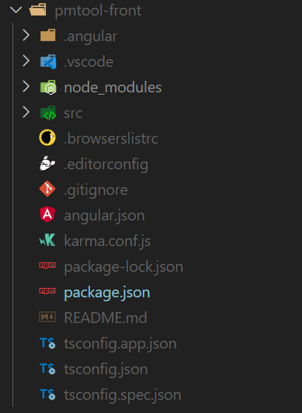
Ilustración 5 Vista general proyecto Angular
Angular permite la separación de funcionalidades por componentes y es lo que se puede encontrar bajo el directorio src/, de acuerdo con la siguiente división:

Componentes:

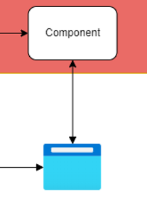
Ilustración 5 Interacción componente renderizado - navegdor

Una de las ventajas de angular es que permite la agrupación de unidades funcionales por componentes lo que motiva la reusabilidad y la mantenibilidad ya que son partes divisibles del sistema que aglutinan de forma lógica y semántica una funcionalidad determinada.

Cada componente contenida la estructura (HTML), estilo (CSS), comportamiento (Typescript) y, opcionalmente, pruebas asociadas:

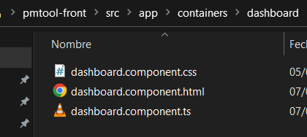
Ilustración 6 Contenido de un componente

En el caso concreto de pmtool-front se han alojado en la ruta /src/app/containers en la que podemos distinguir:

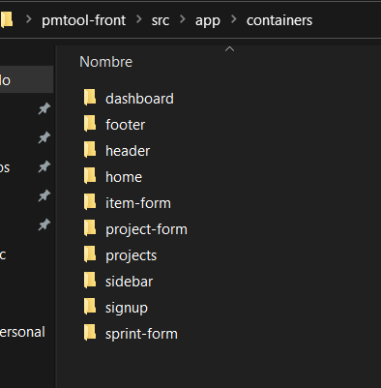
Ilustración 7 Componentes de la aplicación

- Home: página de inicio de la PMTool, en ella un usuario se podrá logar.
- Signup: página de registro de nuevos usuarios
- Projects: página contendora de la lista de proyectos que un usuario tiene asociados.
- Footer: región común a todas las pantallas correspondiente con la parte inferior.
- Header: región común a todas las pantallas correspondiente con la parte superior, en ella, se puede cerrar la sesión abierta.
- Formularios (sprint-form, item-form, project-form) componentes de visualización y modificación de cualquiera de los ítems de scrum: spike, bug y user story así como de sprints y proyectos.
- Dashboard: vista de los sprints y backlog de un determinado proyecto.

Aunque se haya implementado de modo en que las vistas, como páginas, coinciden en su mayoría con los componentes, realmente, no es el uso más recomendable, sino que, para garantizar la reusabilidad, en proyectos reales, seria más convenientes que la granularidad de estos fuera mayor como sucede en el ejemplo de header, footer o sidebar.

La unidad organizativa que constituye el componente va más allá de la agrupación de ficheros ya que en Angular cada componente tiene un ciclo de vida propio:

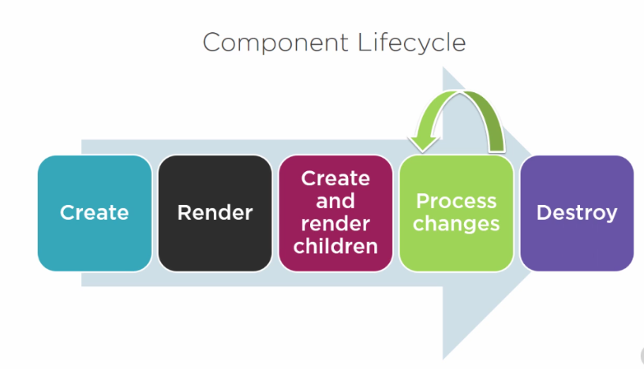
Ilustración 8 El ciclo de vida de un componente angular pasa desde la creación, renderizado en la vista, modificación y final destrucción (si procede).

Cada uno de los estadios del ciclo de vida constituye un evento al que el componente reacciona cuando este se da. Por ejemplo, se hace un uso intensivo del evento “Create” (en el código ngOnInit()) que garantiza las ejecución de las acciones que se destinan a este evento en el momento de instanciación del componente.

Además, un componente puede o no interactuar con datos externos (ficheros, bases de datos, APIS, etc) En este proyecto el acceso a datos se hace a backend mediante una API Rest. Esta es la razón de la existencia de dos artefactos más vinculados a cada componente: los modelos y los servicios:

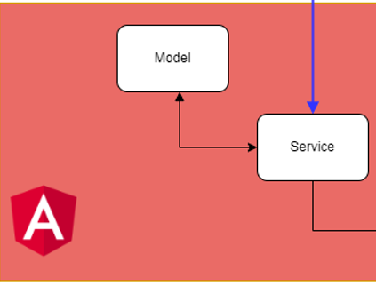
Ilustración 9 Esquema Modelos - Servicios

Ambas entidades se han alojado en /src/app/core separadas en carpetas contendedoras de cada tipo de elemento:

- Modelo: se trata de una interfaz cuyo objetivo es definir el modelo de datos que la aplicación va a tratar en cuanto a sus campos y tipos, pero sin comportamiento.
- Servicio: es clase proveedora de datos de cualquier naturaleza y origen, y, concretamente, en la pmtool-front es la capa de comunicación con la API Rest (backend) donde traducen mediante métodos semánticos para la lógica del fontend las peticiones de datos al backend bajo el protocolo HTTP.

Finalmente, los servicios obtendrán o enviarán al backend objetos que cumplirán el contrato que establece el modelo y estos serán solicitados, procesado y enviados desde el componente, más específicamente desde la clase vinculada a su comportamientos y eventos.

Ejemplo del componente Project:

Para ejemplificar un componente y su flujo de datos se explicará con detalle el componente Project:

- Contexto
Como se ha indicado Project será el componente que se corresponderá con la vista general de proyectos para un usuario. El usuario podrá
- Ver listados los proyectos en los que está vinculado.
- Por cada proyecto visualizara una card informada por:
  - El código interno de referencia
  - El nombre
  - La descripción
  - El onwner del projecto
  - La fecha de terminación
  - El estado del proyecto

Además, este componente dará acceso (y proveerá los datos necesarios) al componente de creación, de edición y visualización (componente: project – form) y de acceso a los artefactos (componente: backlog/sprints/ítems) del proyecto (dashboard).

A este componente se llega desde el componente de login con un usuario y token validos.

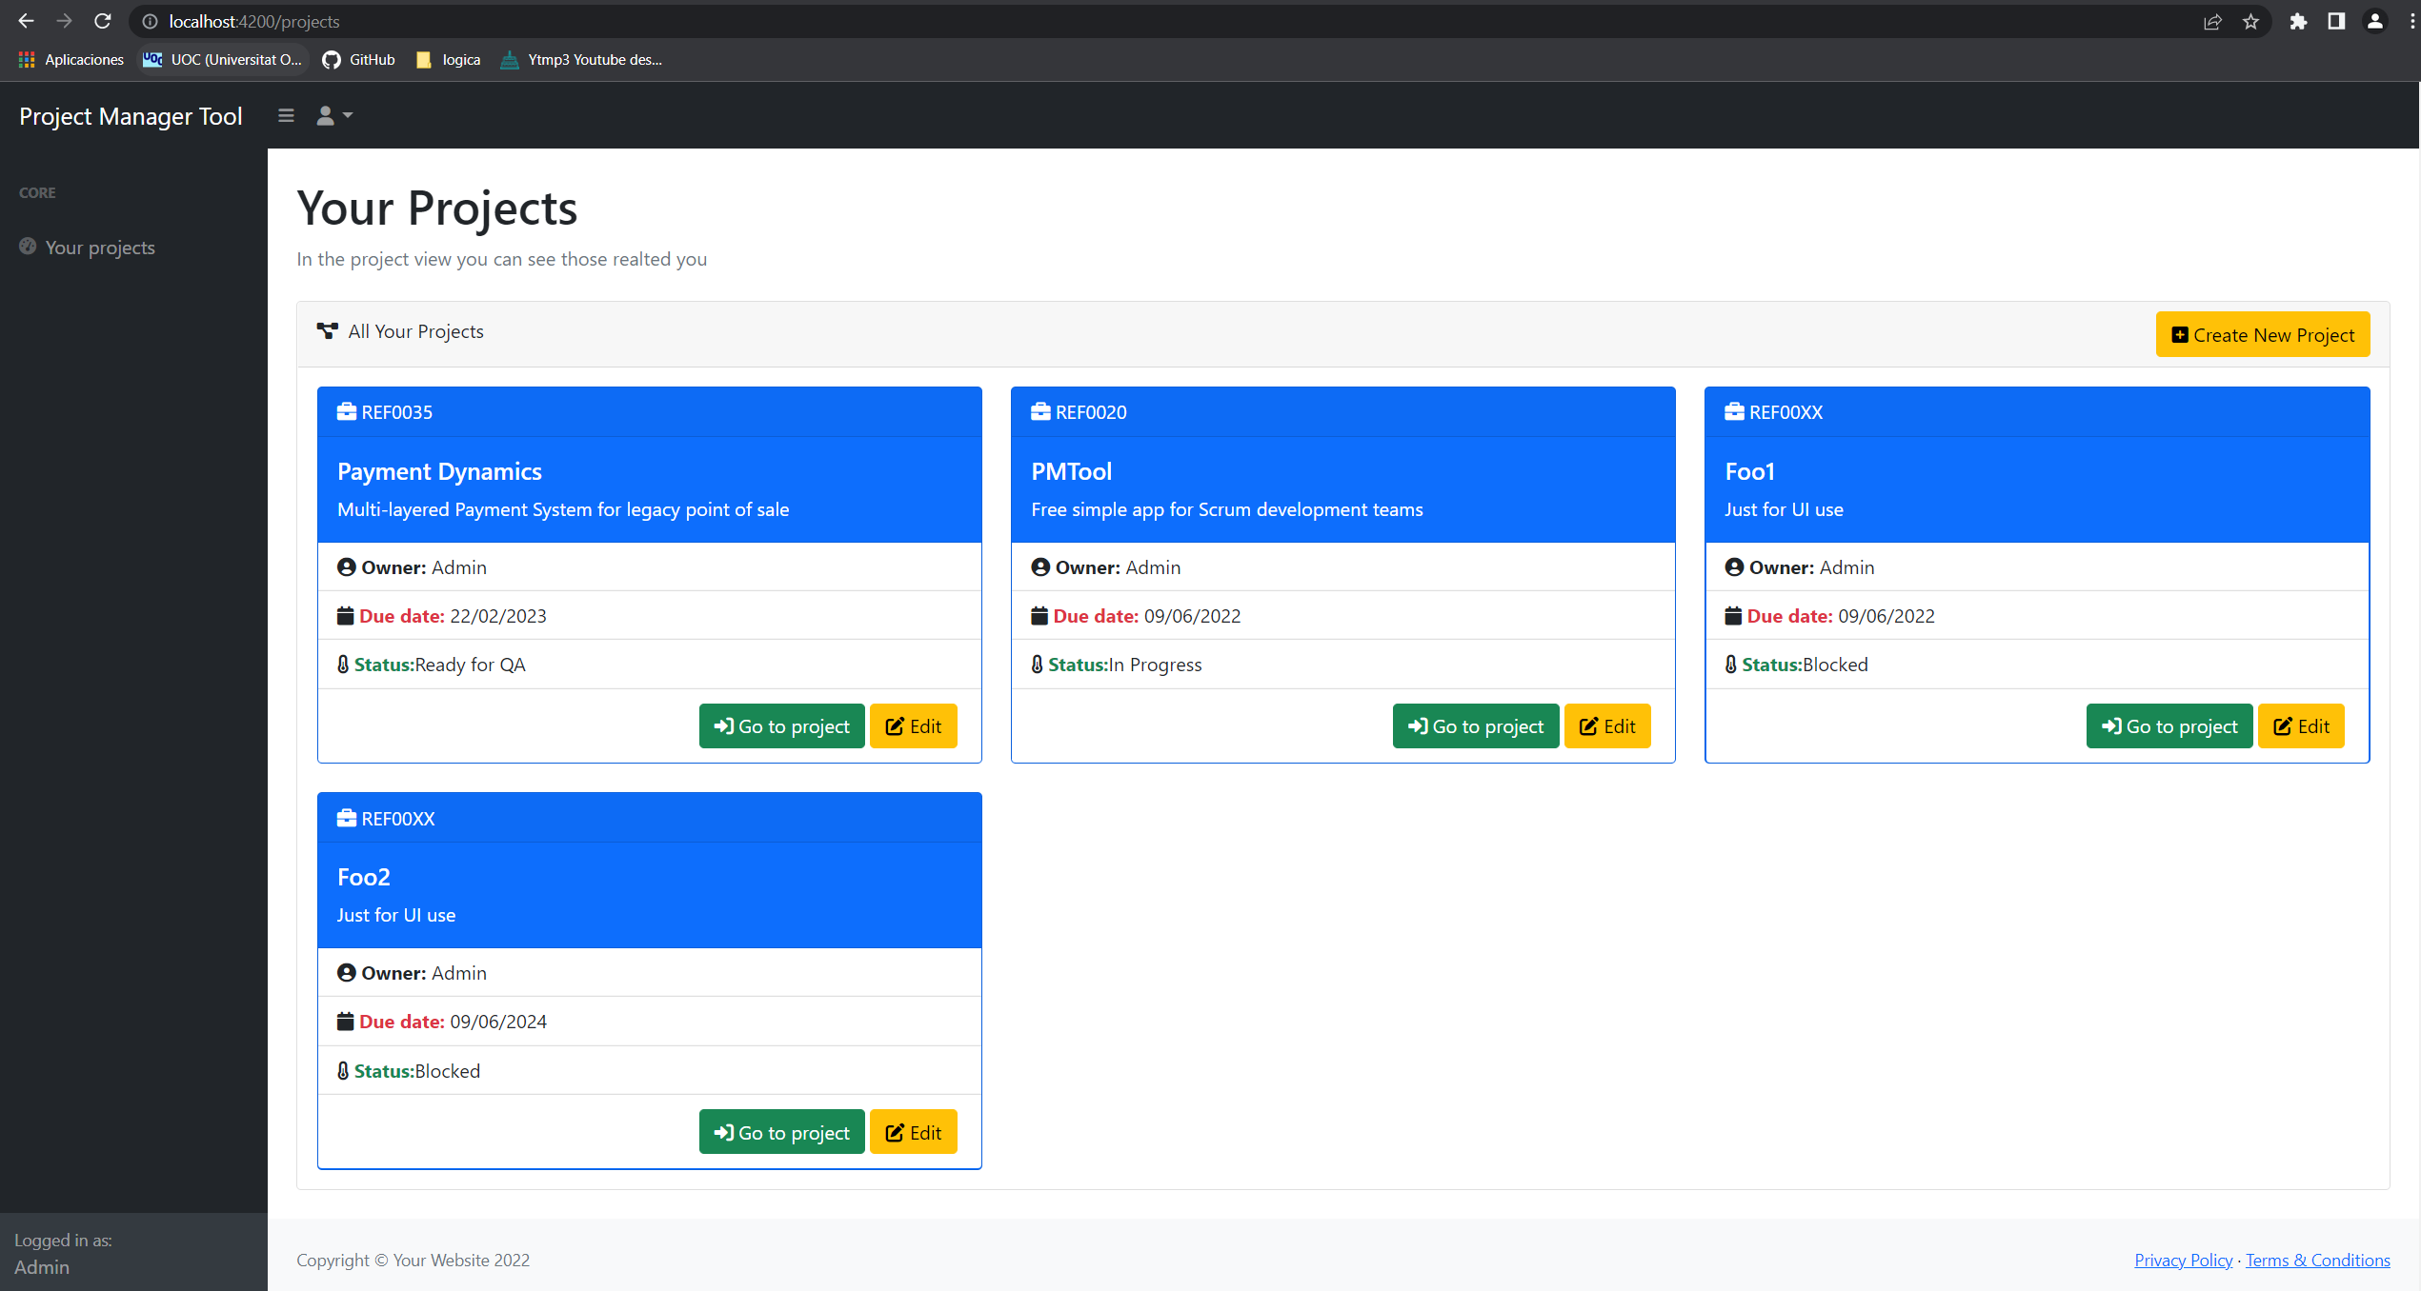
Ilustración 10 Vista PC componente Project

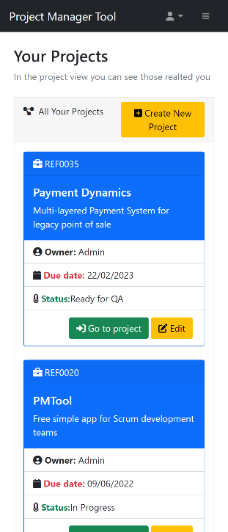
Ilustración 11 Vista Smartphone componente Project

El componente está formado por:

- El fichero HTML que define su estructura, además del marcado tiene las etiquetas de templating te angular {{variable}} permiten, de forma dinámica, añadir contenidos:

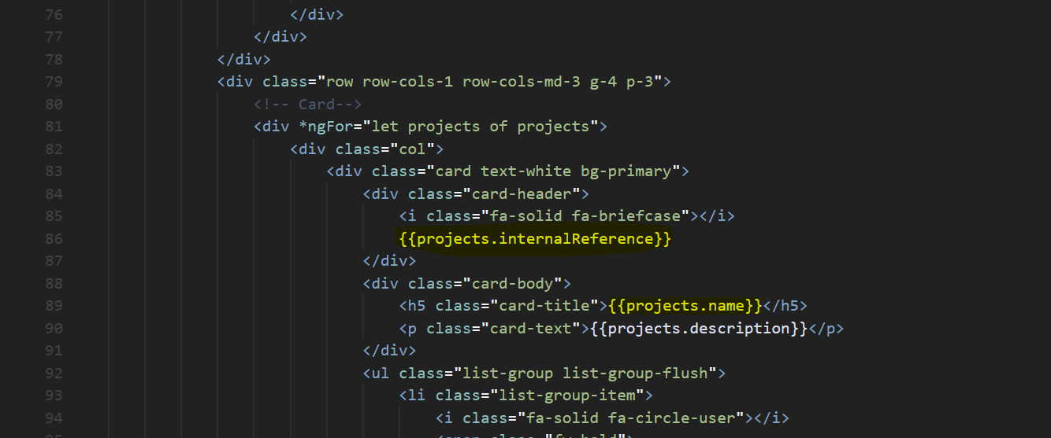
Ilustración 12 Ruta: \src\app\containers\projects\projects.component.html

- La interfaz Project.ts que define el modelo de datos obtenido del backend.

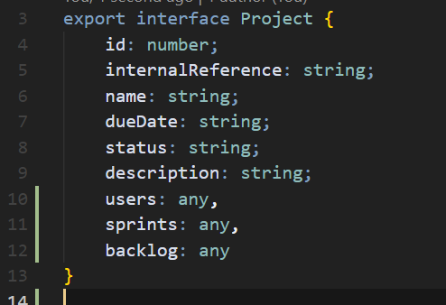
Ilustración 13 Ruta: \src\app\core\models\Project.ts

- El servicio que permite la comunicación del componente con el backend y que transforma peticiones de HTTP en objetos del modelo:

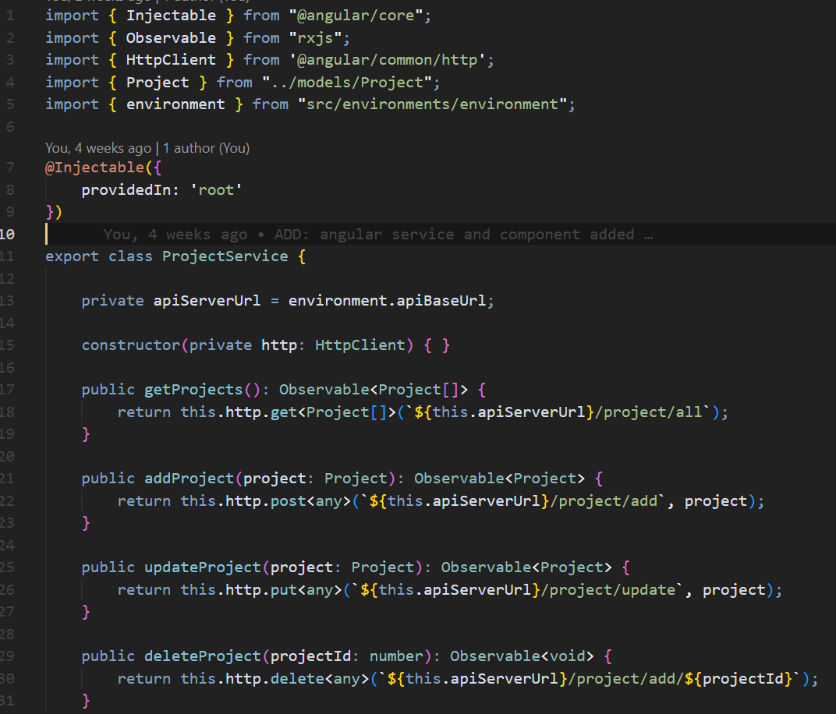
Ilustración 14 Ruta: \src\app\core\services\project.service.ts

- La clase de comportamiento de componente, la cual, en el envento OnInit() obtiene todos los proyectos para un usuario determinado:
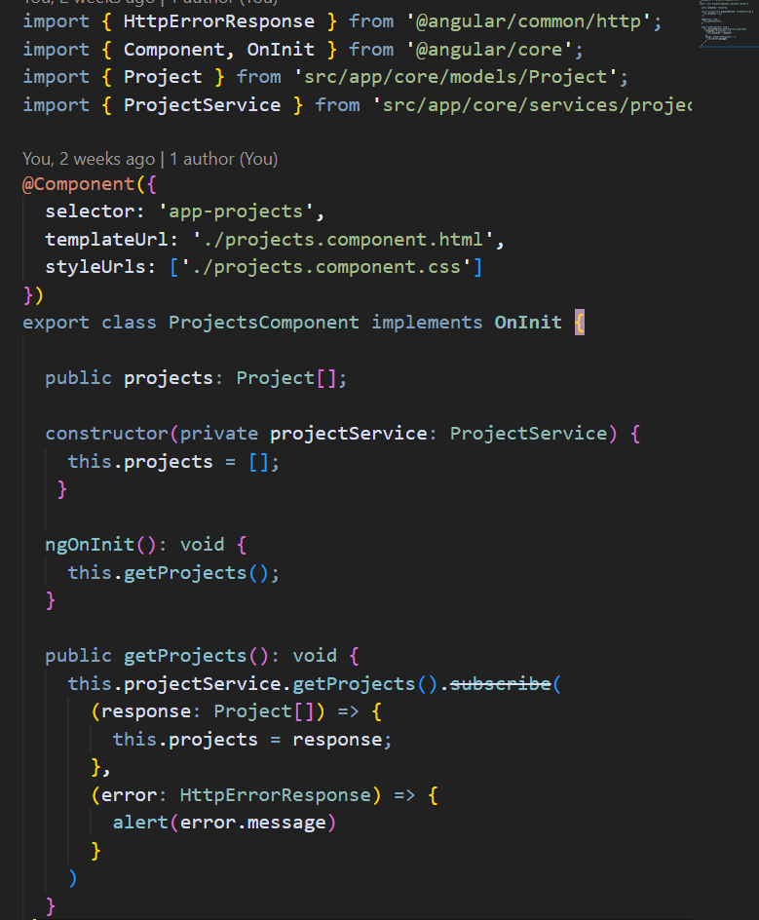
Ilustración 15 Ruta: \src\app\containers\projects\projects.component.ts

Este mismo procedimiento, con otra implementación es el que se utiliza para el manejo de Sprints y Backlog de un proyecto, los scrum ítems o el propio login que se mencionará al final.

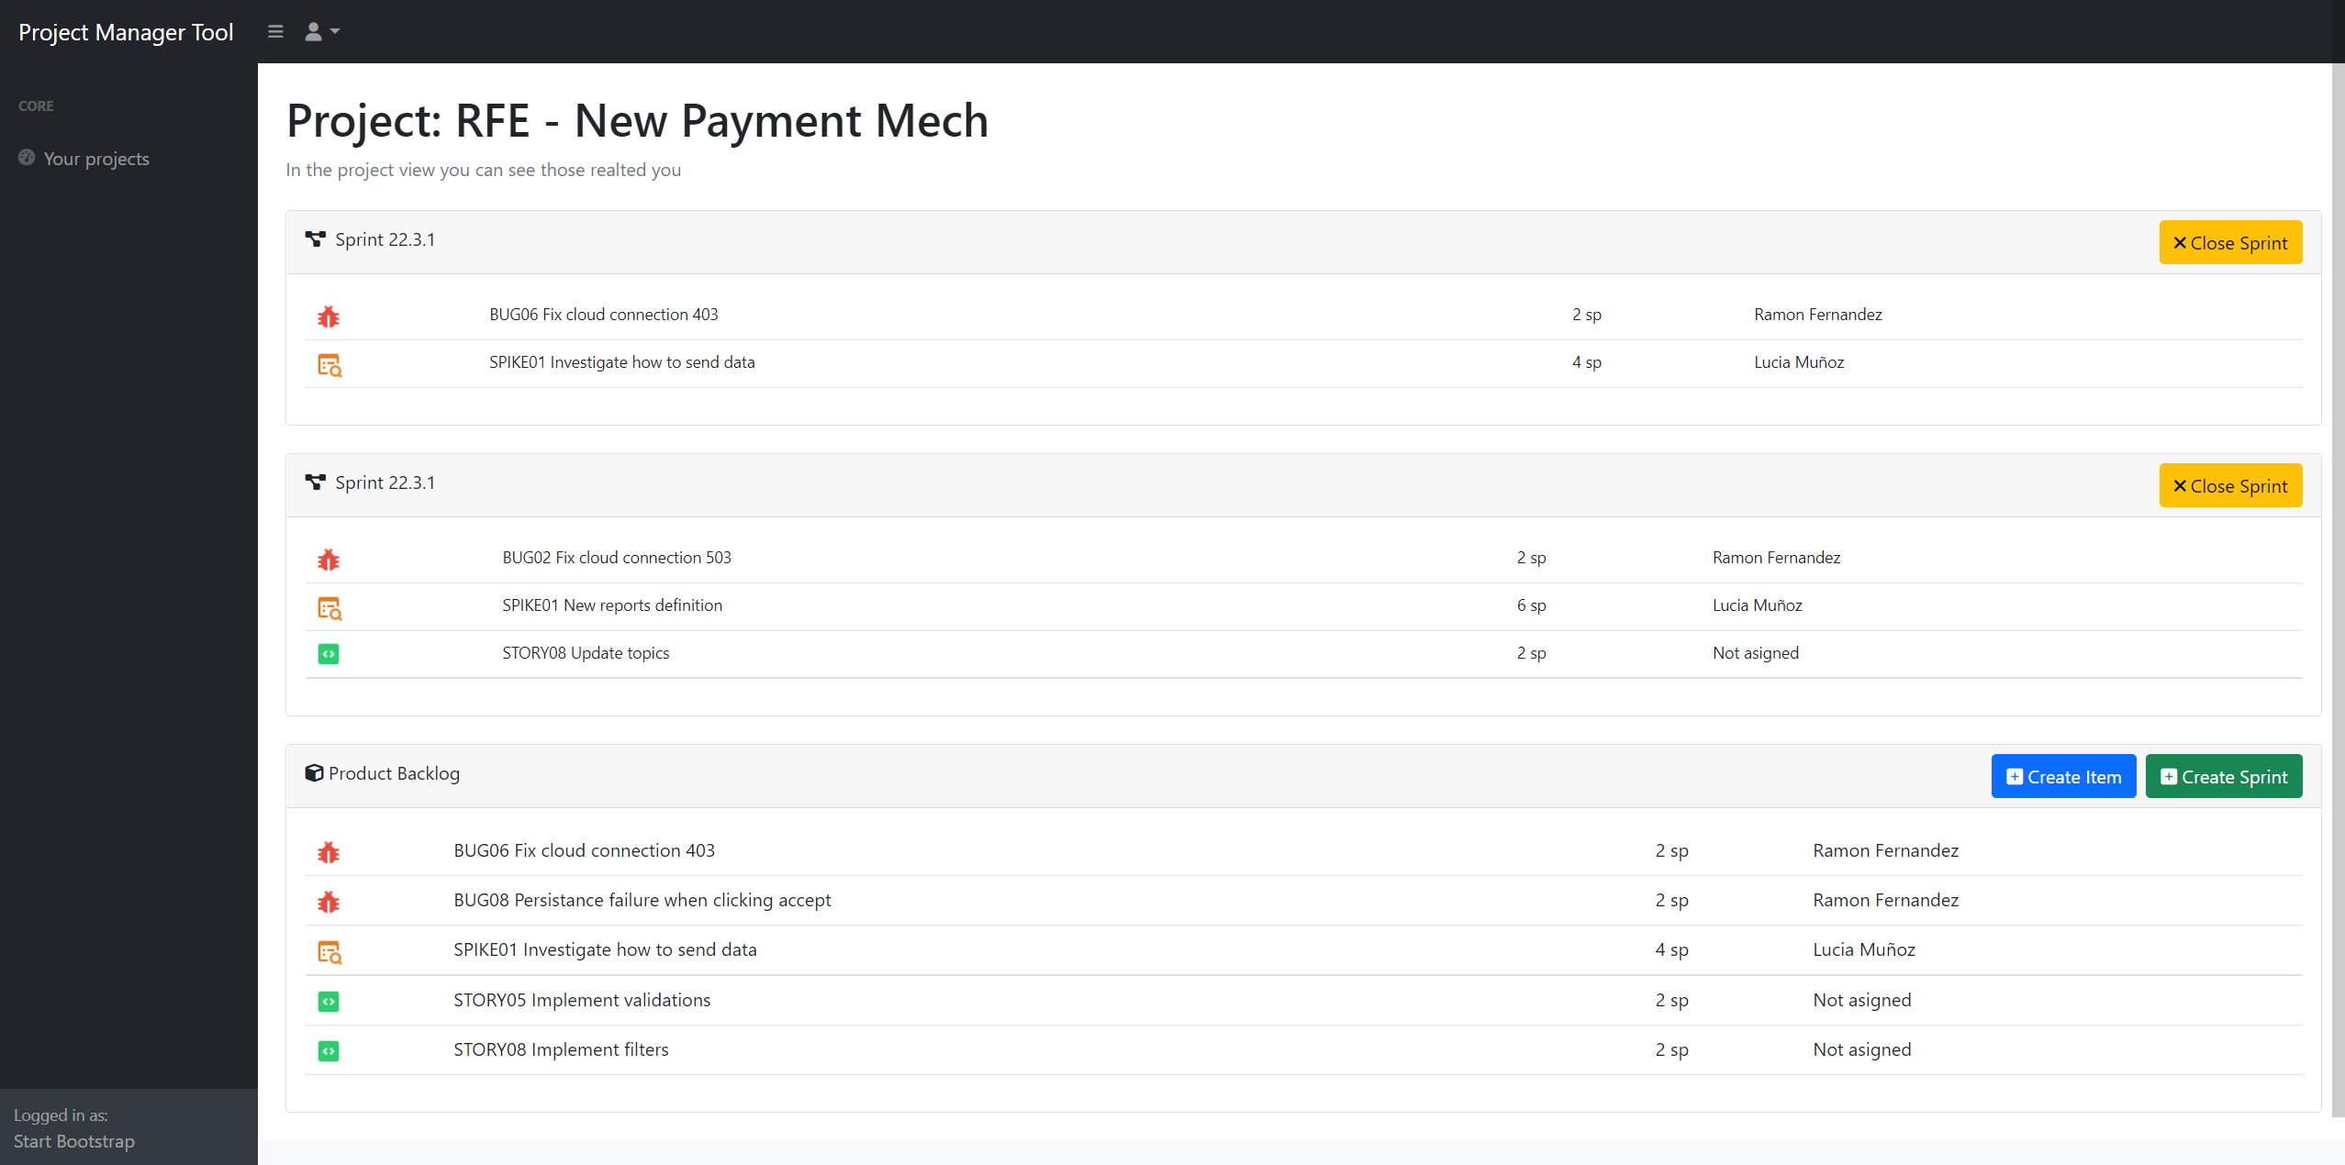
Ilustración 16 Vistra Dashboard Project

Información adicional:

- Para la maquetación y los componentes se ha utilizado Bootstrap en su versión 5 (https://getbootstrap.com/docs/5.0/getting-started/introduction/). Boostrap es un framework que facilita la construcción de interfaces de usuario responsive con un sistema de gradilla y una biblioteca de componentes: botones, tablas, navabars y estilos.

- Una de las capacidades de Angular es levantar su propio servidor HTTP por tanto desde angular-cli solo es necesario la invocación de ng-serve para servir el frontend y que este se conecte a un posible backend.
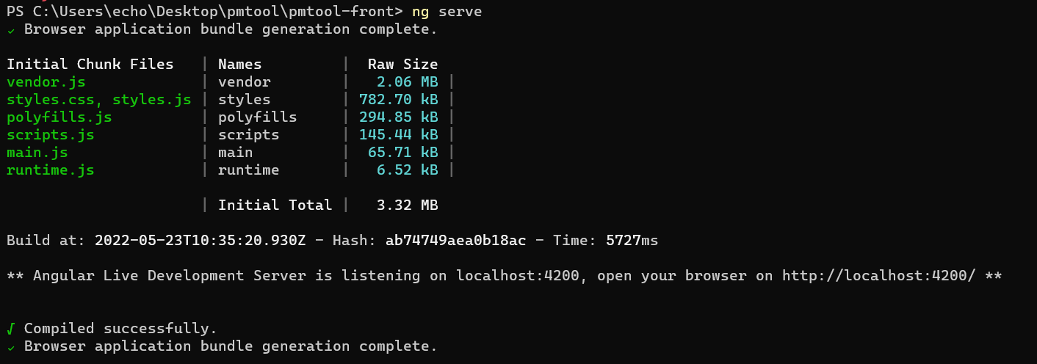

- Angular hace uso de la librería Karma.js para definir casos de prueba, pero aún no han sido implementados.

- Otros ficheros significativos son:
  - app-routing.module.ts: en el que se han incorpado las rutas que necesita la aplicación para comunicarse entre páginas
  - app.module.ts: donde se importan todos los componentes creados
  - environment.ts: en este fichero se define la ruta base de la API rest de backend después usada en los servicios.

Backend: Stack tecnológico y diseño de la implementación

Esta arquitectura se instanciará de forma concreta mediante el framework de Java Spring Boot cuyas capas son:
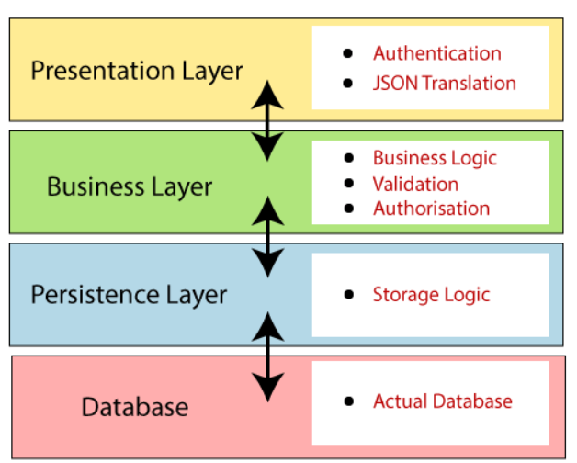

A igual que con el frontend en este caso también se ha optado por el uso de un framework (Sprint Boot) por razones similares:

- Se trata de framework más ampliamente utilizado (y por tanto, documentado) de Java.
- Establece un estándar de desarrollo que facilita la legibilidad, la reusabilidad y la mantenibilidad.
- En el caso concreto de este proyecto facilita el acceso a datos mediante el uso de Java Persistence Library, permitiendo una interacción prácticamente automática con la base de datos y la creación de la API Rest.
- Otros: buen performance, desarrollo continuo, gran cantidad de funcionalidades incorporadas, etc

En el caso concreto de la implementación del backend de pmtool se hace uso de un subconjunto de las herramientas incorporadas:

- Plugin de JPA para el uso de esta API/especificación: la cual fue desarrollada para la plataforma Java EE con la finalidad de gestionar el acceso a datos en bases de datos relacionales, en calidad de Object Relational Mapping (ORM), de forma simple y tratando de evitar los errores en tiempo de ejecución que se producen al utilizar SQL nativo.
- El artefacto spring-boot-starter-web el cual utiliza internamente Sprint MVC, REST y el servidor de aplicaciones Java Tomcat.
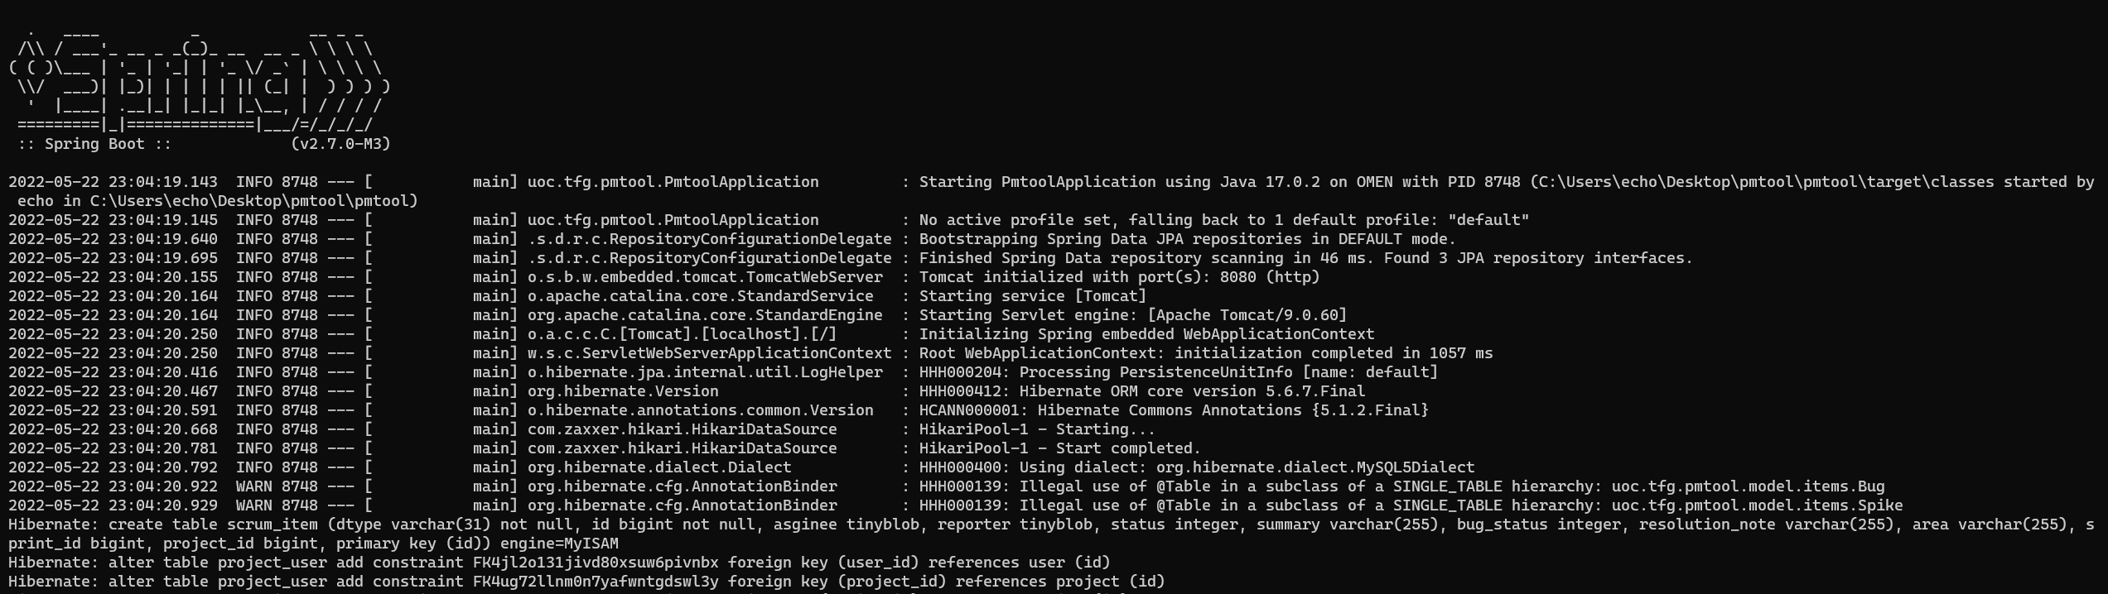
Ilustración 17 Instancia de Sprint arrancando

Para genera el proyecto de SprintBoot se ha utilizado una herramienta web (https://start.spring.io/) que permite la configuración de este. Esta genera el esqueleot de un proyecto Java totalmente funcional con las dependencias, ficheros de configuración y código básico.

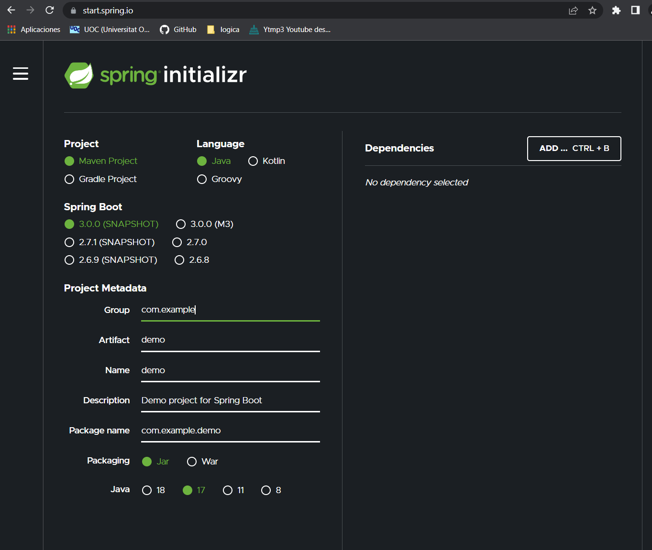

De modo similar a como sucedía con NPM para NodeJS, Java tiene varias utilidades para la resolución de dependencias y automatización de tareas como Maven, Gradle, entro otros.

En este sentido, se ha hecho uso de Maven el cual utiliza como fichero de configuración llamado POM, el cual contiene todas las dependencias, la versión de java, el espacio de nombres usado etc.

Maven es capaz de invocar la JVM, resolver las dependencias sin tener una carpeta de JARs susceptible de problemas de versiones, lanzar baterías de tests y la propia aplicación:

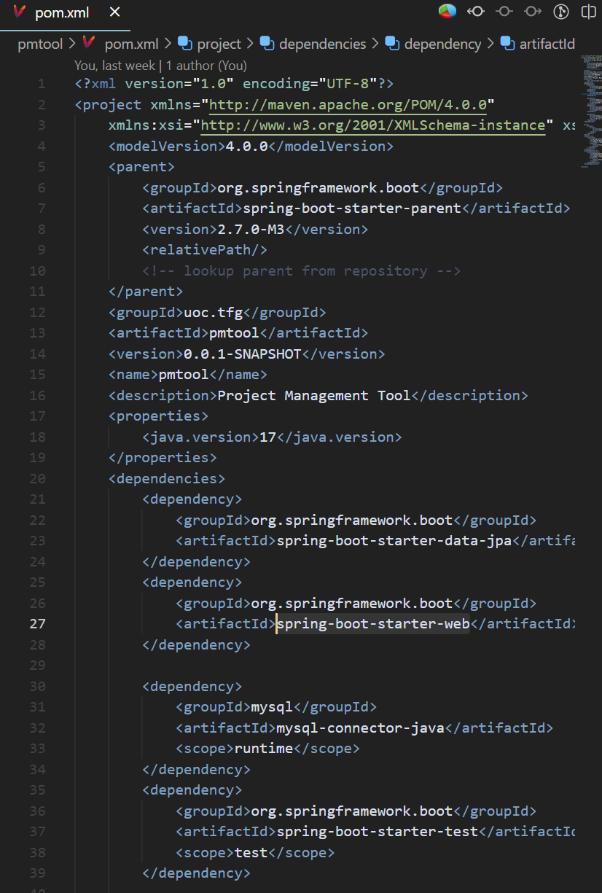

El proyecto de backend resultante, aunque ya modificado tiene la siguiente estructura:

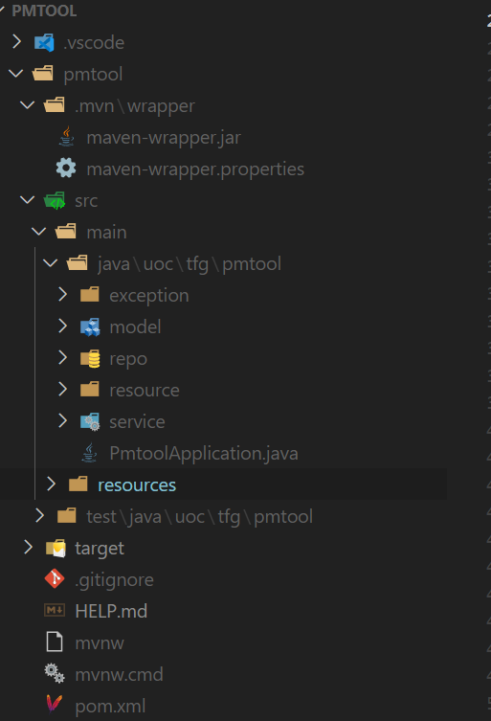
Ilustración 18 Estructura proyecto Spring Boot

Además de los ficheros de configuración de Maven se pueden identificar dentro de la ruta de src/main/java/uoc/tfg/pmtool las carpetas que forman parte de los componentes principales de la aplicación:

Model

De forma paralela a pmtool-front se definen las clases que forman parte del modelo de dominio, en este caso, agrupadas por tipos: artifacts, scrum ítems, status y usuarios.

Sin embargo, en este caso es necesario definir entidades más complejas que en el caso de Angular ya que es preciso que estas clases decoren sus atributos de forma que se pueda trasladar de forma directa sobre la generación automática de tablas por parte de JPA.
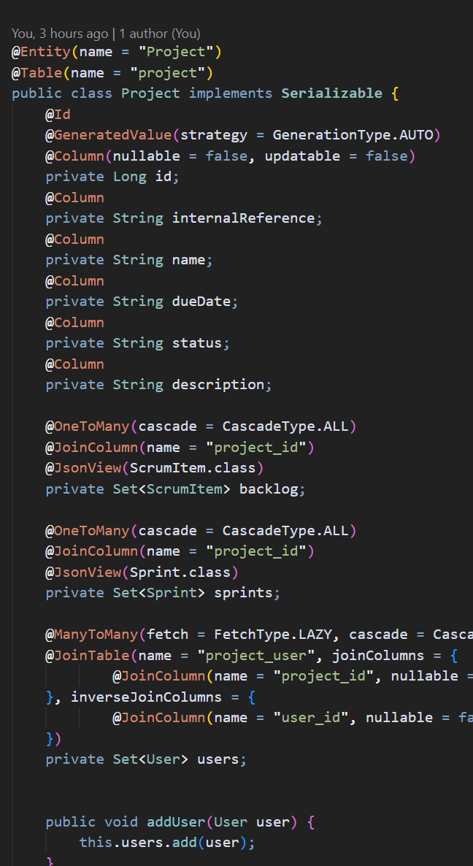

Cada clase que refleje una entidad del modelo de dominio deberá ser decorada como entidad (@Entity), cada columna de la tabla puede llevar el tag (@Column) a la que además se le pueden añadir restricciones de tipo, por último, será necesario explicitar la cardinalidad de las relaciones entre entidades @OneToOne, @OneToMany, @ManyToOne, @ManyToMany. En estos casos, además es necesario determinar la clave ajena, la entidad relacionada, el método de recuperación de datos o como se producirá el borrado.

Cuando estas clases son correctas al levantar una instancia de Spring Boot se ejecutarán las sentencias necesarias para reflejar la definición de las entidades en las tablas de la base de datos.

Un caso particular dentro del modelo definido es el caso de ScrumItem, el cual, se comporta como clase base para todos los user stories, bugs, spikes, etc y que contiene la información común a todos los ítems:

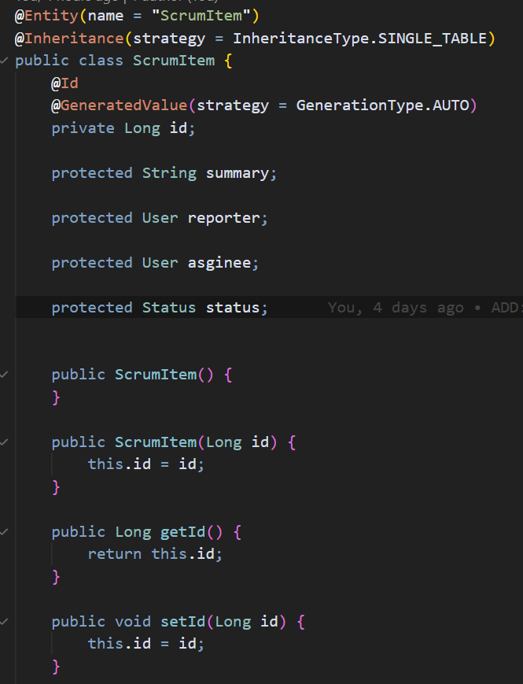

Esta tabla pretende resolver el siguiente fragmento del modelo de dominio:

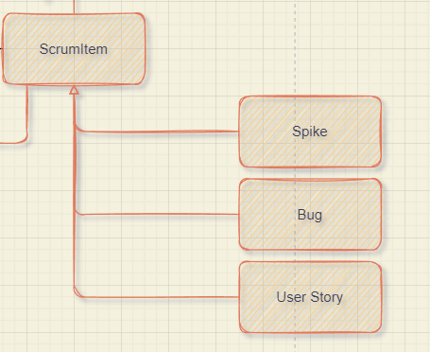

En este caso con el fin de aumentar la eficiencia en el acceso y el alanceamiento y al tratarse de una herencia simple de un único nivel de anidación se ha optado por utilizar una estrategia basada en una única tabla. Esto se expresa en la clase padre mediante la etiqueta:

@Inheritance (strategy = InheritanceType.SINGLE_TABLE)

El efecto de esta estrategia es que una única table contendedora de cada campo particular de cada ítem se contendrá dentro de una misma entidad a nivel de base de datos con un campo especial que servirá de discriminador llamado “dtype”.

Repositorios

Un repositorio será una interfaz de JPA que conferirá a una entidad del modelo todos los métodos predefinidos de JPA además de los propios:

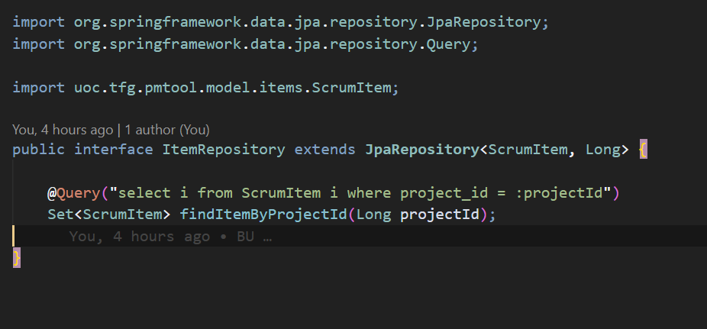
Ilustración 19 Ejemplo de inclusión de consulta propia en un repositorio

Algunos de los métodos que JPA define de forma automática son:

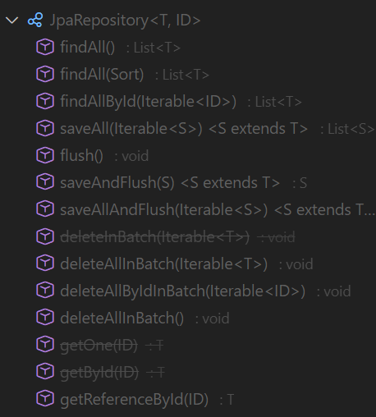

Estos métodos proporcionan sin necesidad de implementar consultas las funcionalidades básicas que describen: inserciones, actualizaciones, borrado, etc, lo que ahorra un tiempo significativo en tiempo de desarrollo.

Servicios

De manera homologa a los servicios de Angular los servicios de comportan como proveedores de datos en este caso a los repositorios. Un servicio debe ser decorado como tal @Service.

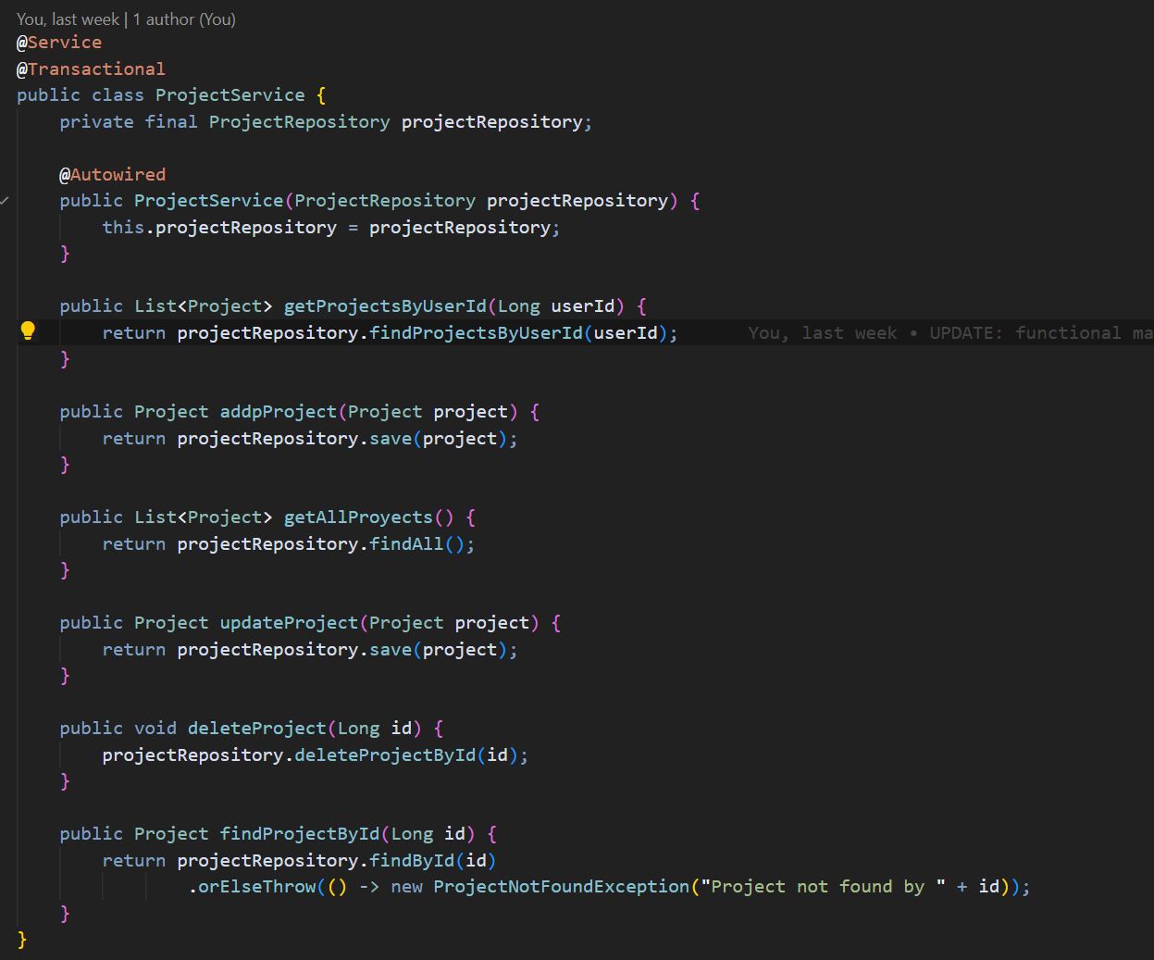

Resources

Los resources serás las clases encargadas de comunicar el modelo con el protocolo HTTP mediante los servicios. Tal y como se ha implementado cada entidad del modelo tiene su repositorio (de forma necesaria), su servicio único (con el fin de no generar dependencias que hagan rígido el diseño) y estos servicios finalmente confluyen en los métodos de API REST (pudiendo existir más de uno en un mismo endpoint)

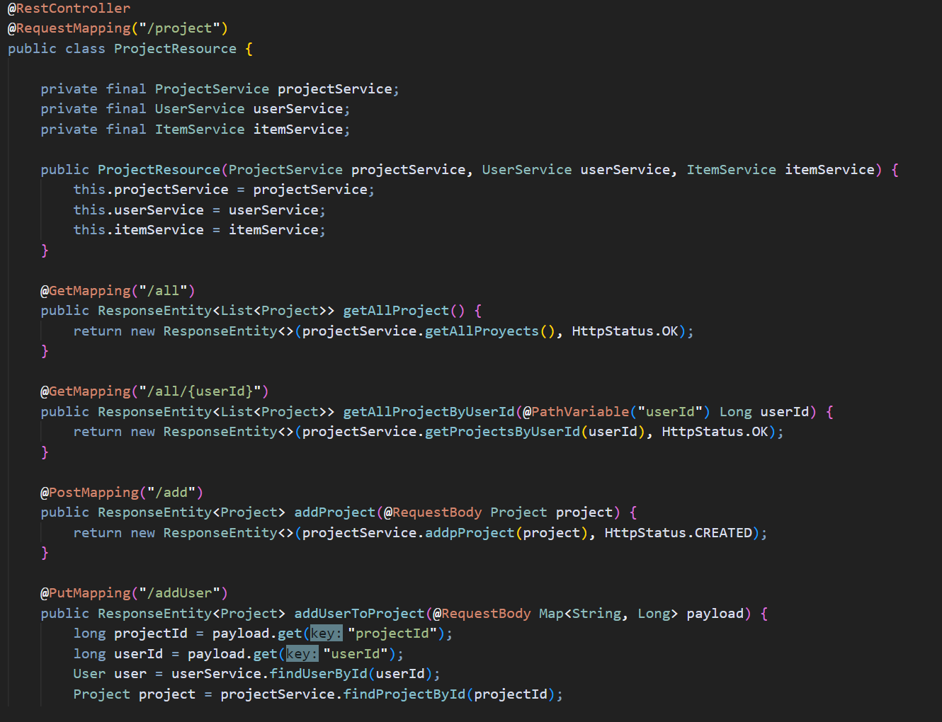

Finalmente, son estos resources los que quedarán expuestos para ser consumidos por parte del frontend, o como se muestra a continuación, de Postman, un cliente de HTTP que permite personalizar requests en tiempo de desarrollo.

Ejemplo de request al backend:

Continuando con el ejemplo de Project:
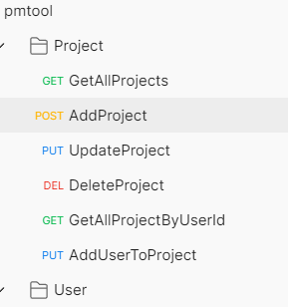

Se ha creado una lista de postman para cada entidad y método expuesto (que no sea manejado internamente, lo que permite fácilmente comprobar su funcionamiento, por ejemplo, retornando todos los proyectos:

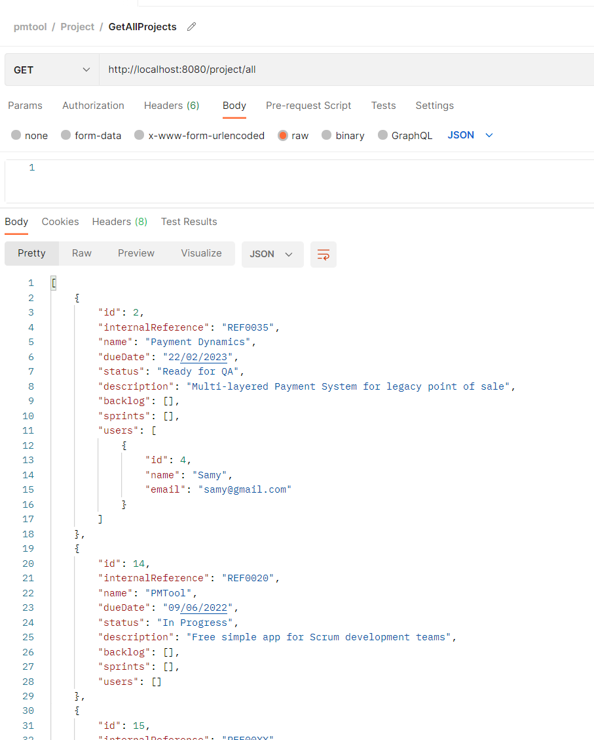

Base de datos:

Para la base de datos de ha optado por el tipo de información por un modelo relaciónal y se ha usado MariaDB con el conector de Java para poder interactuar con Spring Boot.

La base de datos se gestiona de forma autónoma desde SprintBoot y las entidades autogeneradas son:

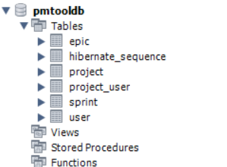

El acceso a la base de datos deber ser configurado en Srping mediante un fichero de properties:

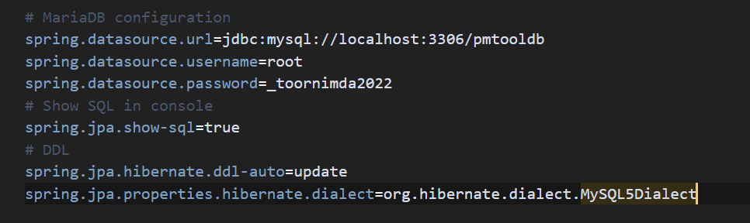

3. Resto de capítulos [No borrar hasta terminar]

En estos capítulos, hay que describir los aspectos más relevante del diseño y desarrollo del proyecto, así como de los productos obtenidos. La estructuración de los capítulos puede variar según el tipo de Trabajo.

En cada apartado es muy importante describir las alternativas posibles, los criterios utilizados para tomar decisiones y la decisión tomada.

En caso de que corresponda, se incluirá un apartado de “Valoración económica del trabajo”. Este apartado indicará los gastos asociados al desarrollo y mantenimiento del trabajo, así como los beneficios económicos obtenidos. Hacer un análisis final sobre la viabilidad del producto.

- 3. Conclusiones

Este capítulo tiene que incluir:
- Una descripción de las conclusiones del trabajo: Qué lecciones se han aprendido del trabajo?.
- Una reflexión crítica sobre el logro de los objetivos planteados inicialmente: Hemos logrado todos los objetivos? Si la respuesta es negativa, por qué motivo?
- Un análisis crítico del seguimiento de la planificación y metodología a lo largo del producto: Se ha seguido la planificación? La metodología prevista ha sido la adecuada? Ha habido que introducir cambios para garantizar el éxito del trabajo? Por qué?
- Las líneas de trabajo futuro que no se han podido explorar en este trabajo y han quedado pendientes.

- 4. Glosario

Definición de los términos y acrónimos más relevantes utilizados dentro de la Memoria.

- 5. Bibliografía

Lista numerada de las referencias bibliográficas utilizadas dentro de la memoria. En cada lugar donde se utilice una referencia dentro del texto, hay que indicarla citando el número de la referencia, por ejemplo: [7].

Es muy importante incluir todas las referencias utilizadas y citarlas apropiadamente, es decir, incluyendo toda la información necesaria para identificar la referencia. La información mínima que hay que incluir según el tipo de referencia es:

- Libro: Autores, Título, Edición (si se tercia) Editorial, Ciudad, Año.
- Artículo de revista: Autores, Título, Nombre de la Revista, Número de Página inicial y final, Número de la revista / Volumen, Año.
- Web: URL y fecha en que se ha visitado.

- 6. Anexos

Listado de apartados que son demasiado extensos para incluir dentro de la memoria y tienen un carácter autocontienido (por ejemplo, manuales de usuario, manuales de instalación, etc.)

Dependiente del tipo de trabajo, es posible que no haya que añadir ningún anexo.

